Ciencias Naturales Unidad N°1: Ciencias de la vida | 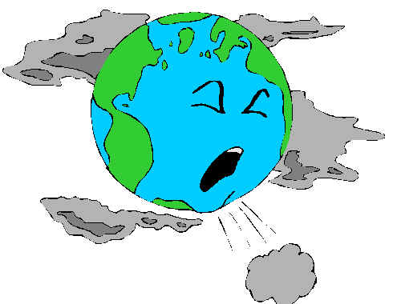  Guía de aprendizaje clase N° 12 4°Básico

Nombre: _______________________________________ Fecha: ____/____/_______
Responde las siguientes preguntas.
1).- ¿Qué es la contaminación?
____________________________________________________________________________________________________________________________________________________________________________________________________________________________________________________________________________________________________
2).- Infiere. Describe como las sustancias químicas que se arrojan a un río pueden afectar a los organismos que viven allí. _______________________________________________________________________________________________________________________________________________________________________________________________________________________________________________________________________________________________________________________________________________________________________________________________________________________________________________________________________________________________________________________________
3).- Describe. ¿De qué manera una reserva nacional protege los ecosistemas que conserva?
_______________________________________________________________________________________________________________________________________________________________________________________________________________________________________________________________________________________________________________________________________________________________________________________________________________________________________________________________________________________________________________________________
¡Recuerda pegar esta guía de aprendizaje en tu bitácora!

(Preguntas 2 y 3 extraídas del texto del estudiante. Páginas 63 y 65)

